Congresul Autorităților Locale din Moldova
str. Columna 106A, Chisinau, Republica Moldova (secretariat)
t. 22-35-09, fax 22-35-29, mob. 079588547, info@calm.md, www.calm.md

Buletin Informativ 23-31 August 2018

CUPRINS
PRIMARII CALM AU ÎNCÂNTAT MARAMUREȘUL ȘI ÎNTREAGA ROMÂNIE RURALĂ! AU REVENIT ACASĂ CUCERIȚI DE FRUMUSEȚILE LOCURILOR!.......................................................................2
MARIANA GÂJU, PRIM-VICEPREȘEDINTELE ASOCIAȚIEI COMUNELOR DIN ROMÂNIA: „CALM-UL FACE CINSTE TUTUROR UNITĂȚILOR ADMINISTRATIV-TERITORIALE DIN REPUBLICA MOLDOVA".............................................................................................................................4
DESCENTRALIZAREA CREEAZĂ CONDIȚII PENTRU DEZVOLTAREA ECONOMICĂ LOCALĂ............7
SUVERANITATEA ȘI INDEPENDENȚA TREBUIE ASIGURATE PRIN APORTUL FIECĂRUI CETĂȚEAN.............................................................................................................................10
A FOST AJUSTAT PROIECTUL TEHNIC DE EXECUȚIE PRIVIND ÎMBUNĂTĂȚIREA SERVICIILOR DE ALIMENTARE CU APĂ ȘI DE CANALIZARE ÎN ORAȘUL DROCHIA...............................................15
ÎN SATUL PELINIA DIN DROCHIA A FOST LANSAT UN MODEL DE AFACERE COMUNITARĂ BAZATĂ PE MEȘTEȘUGURI.....................................................................................................16
CREȘTEREA EFICIENȚEI ENERGETICE A SPITALULUI RAIONAL DIN NISPORENI – PRINCIPALUL OBIECTIV AL UNUI PROIECT DE DEZVOLTARE REGIONAL.........................................................17
TOATE PRIMĂRIILE DIN RAIONUL GLODENI AU SEMNAT ACORDURI DE COOPERARE CU PRIMĂRIILE JUDEȚULUI BISTRIȚA-NĂSĂUD............................................................................18
ALEXANDRU BOTNARI: „AM ÎNFRUNTAT ÎN ACEŞTI 27 DE ANI MAI MULTE ÎNCERCĂRI”...........19
ESTONIA SUSȚINE DEZVOLTAREA TURISMULUI RURAL ÎN NORDUL MOLDOVEI......................20
CREȘTEREA EFICIENȚEI ENERGETICE A SPITALULUI RAIONAL DIN NISPORENI – PRINCIPALUL OBIECTIV AL UNUI PROIECT DE DEZVOLTARE REGIONALĂ......................................................21
SECTORUL RÂȘCANI AL CAPITALEI S-A ÎNFRĂȚIT CU MUN. ARAD DIN ROMÂNIA. COMUNITATEA MUNICIPIULUI VA CONTRIBUI CU 100 MII EURO LA REALIZAREA MAI MULTOR PROIECTE ÎN SECTOR..................................................................................................................................22

PRIMARII CALM AU ÎNCÂNTAT MARAMUREȘUL ȘI ÎNTREAGA ROMÂNIE RURALĂ! AU REVENIT ACASĂ CUCERIȚI DE FRUMUSEȚILE LOCURILOR!
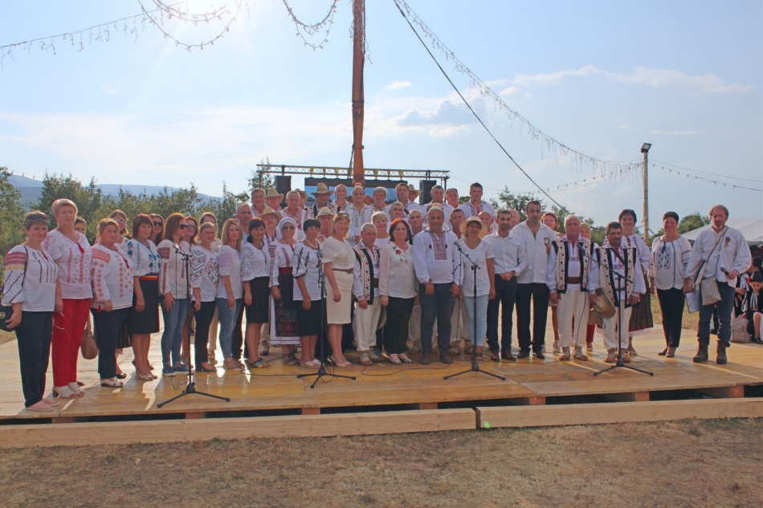
50 de primari din Republica Moldova și-au pus în bagaj cele mai frumoase ii și cămăși naționale și au mers pentru trei zile la Săpânța, Județul Maramureș, acolo unde a avut loc Festivalul „Satele Unite ale României". Evenimentul ce a avut loc în perioada 18-19 august a reunit peste 800 de participanți și a fost organizat de Asociația Interculturală de Tradiții, în cooperare cu Consiliul Județean Maramureș, cu sprijinul Ministerului Culturii și Identității Naționale al României.
Membrii CALM au avut posibilitatea de a descoperi sau redescoperi frumusețea locurilor pitorești din Maramureș, de a stabili noi contacte de colaborare cu colegii din România, dar și de a prelua din experiența acestora privind organizarea unor asemenea evenimente culturale. Totodată, într-o atmosferă neoficială, primarii din Republica Moldova au discutat subiecte de interes comun, cunoscându-se mai bine și stabilind chiar unele relații de prietenie.
Aleșii locali au vizitat cunoscutul Cimitir Vesel, dar și atelierele meșterilor locali. Comunitățile din România, Serbia și Republica Moldova au format o frumoasă paradă a portului popular, mergând în alai prin comună, prezentând astfel autenticitatea costumului popular specific fiecărei zone. Fiecare delegație a evoluat pe scena instalată pe o imensă pajiște, cu căpițe de fân, miros de iarbă și aer de munte. În acest sens, primarii din Republica Moldova au interpretat o suită de cântece populare.
La eveniment au participat și președintele Consiliului Județean Maramureș, Gabriel Zetea, prefectul Vasile Moldovan, vicepreședintele Ioan Doru Dăncuș, precum și reprezentanții Ministerului Culturii și Identității Naționale din România. Gazdele și-au manifestat toată deschiderea pentru colaborarea cu delegația din Republica Moldova în vederea realizării unor proiecte comune. Gabriel Zetea și Ioan Doru Dăncuș le-au mulțumit primarilor din Republica Moldova pentru că au parcurs drum lung pentru a fi la Săpânța și le-au promis că în scurt timp vor vizita Republica Moldova pentru a identifica noi modalități de cooperare.
Primarii din Republica Moldova au menționat că parteneriatele cu comunele din România îi ajută să aducă idei și proiecte în comunitățile pe care le reprezintă. Din acest motiv, orice vizită de studiu în România este una foarte utilă, iar cele aproape 1000 de grădinițe renovate cu sprijinul contribuabililor români sunt un adevăr de necontestat că România este un susținător al dezvoltării Republicii Moldova.
Peter Hurley, irlandezul care este unul dintre organizatorii evenimentului ne-a spus că acum 25 de ani s-a stabilit cu traiul în România și de la bun început a fost impresionat de profunzimea, spiritualitatea puternică a oamenilor. „Pentru prima dată am vizitat Republica Moldova în ianuarie-februarie 1995, am stat șase săptămâni la Chișinău și am simțit și mai puternic aceste emoții. Pe parcursul anilor m-am îndrăgostit de România și am înțeles că această valoare izvorăște din cauza că aveți o legătură foarte puternică cu conceptul de cultură, cu pământul. Livada, vița de vie sau pământul omului este ca un membru al familiei." Peter Harley a menționat că în organizarea evenimentului cel mai ușor i-a fost să colaboreze cu CALM-ul. „Nu-mi vine să cred că au venit 50 de primari și sunt recunoscător pentru acest lucru."
Viorel Furdui, directorul executiv al CALM a menționat că în cadrul acestui festival folcloric primarii din Republica Moldova au avut posibilitatea să evolueze cu o suită de cântece, aducând pe aceste meleaguri puțin din spiritul basarabean. „Totodată, primarii noștri s-au revăzut cu mai mulți colegi din România și au stabilit noi contacte de colaborare." În alt context, Viorel Furdui a menționat că Săpânța poate fi numită sufletul Maramureșului și pentru mulți oameni din Republica Moldova ar fi interesant să descopere aceste locuri extraordinar de frumoase.
Prezentă la eveniment a fost și Mariana Gâju, primarul comunei Cumpăna, județul Constanța, prim-vicepreședinte al Asociației Comunelor din România (ACoR). Mariana Gâju a menționat că în aprilie –iunie, curent, a fost de trei ori la Chișinău. „Asta înseamnă să simțim, să gândim și să trăim aceleași sentimente, de a ne uni eforturile ACoR și CALM pentru a realiza obiective majore, atât pentru comunele noastre, dar mai ales pentru oamenii acestor localități. Important este să avem credință, voință, să depunem efort, tenacitate și rezultatele nu vor întârzia."
În context, Mariana Gâju a declarat că împreună cu președintele ACoR Emil Drăghici și primarul comunei Dudeștii Noi, Timiș, Alin Nica, în calitate de membri ai Comitetului Regiunilor au solicitat prezența reprezentanților CALM-ului la întrevederile de la Bruxelles, atunci când se discută despre exercițiul financiar 2018-2022. „Vorbim despre dezvoltarea localităților, atât din mediul rural, cât și din mediul urban din Republica Moldova. E firesc ca noi să solicităm acest lucru ca țară membră a Uniunii Europene."
În calitate de președinte al Ligii Femeilor Primar de Comune din România, în perioada 14-16 septembrie, Mariana Gâju va fi gazdă a unui eveniment ce va avea loc la Constanța, cu genericul „Femeia –suflet și echilibru". „Pe lângă participantele din România, prin intermediul CALM, ACoR a lansat invitația pentru 50 de colege-primar din Republica Moldova. Va fi un program de instruire a practicării unei administrației publice locale europene, venită în ajutorul administrației publice din ambele țări: România și Republica Moldova."
Departamentul de Comunicare al CALM

MARIANA GÂJU, PRIM-VICEPREȘEDINTELE ASOCIAȚIEI COMUNELOR DIN ROMÂNIA: „CALM-UL FACE CINSTE TUTUROR UNITĂȚILOR ADMINISTRATIV-TERITORIALE DIN REPUBLICA MOLDOVA"
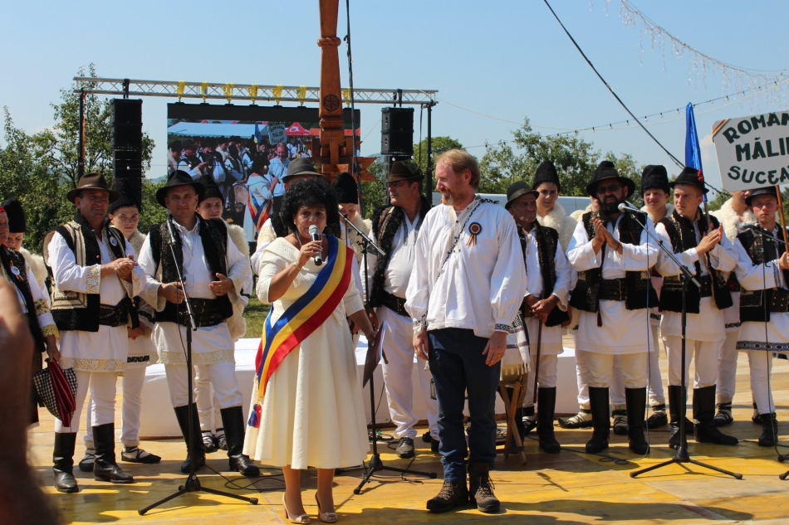
Mariana Gâju este primarul comunei Cumpăna, județul Constanța, prim-vicepreședinte al Asociației Comunelor din România (ACoR), președinte al Ligii Femeilor Primar de Comune din România, membru al Comitetului Regiunilor – instanța europeană ce reprezintă vocea autorităților locale în Uniunea Europeană. Mariana Gâju este și un promotor al intereselor APL din Republica Moldova la nivel european. În fiecare an, în comuna Cumpăna ajung câte 20-25 de copii din cele șapte localități ale Republicii Moldova care s-au înfrățit cu comuna de pe litoralul Mării Negre.
Acum câteva luni ne-am văzut la Chișinău, la reuniunea primarilor din România și Republica Moldova și astăzi ne revedem la Săpânța, Maramureș...
Mariana Gâju: În perioada aprilie-iunie am fost de trei ori la Chișinău pentru că asta înseamnă să simțim, să gândim și să trăim aceleași sentimente de a fi români, de a ne uni eforturile, așa precum este și motto-ul Asociației Comunelor din România: „Prin Unire se realizează fapte mari". Noi, ACoR, ne-am unit cu Congresul Autorităților Locale din Moldova (CALM) pentru a realiza obiective majore, atât pentru comunele noastre, pentru unitățile administrativ-teritoriale, dar mai ales pentru oamenii acestor localități. Eu, în calitate de primar, vremelnic ales, răspunzător de destinele comunei Cumpăna pe care o reprezint, nu am alt țel decât acela de a învăța copiii noștri care le sunt rădăcinile, de unde vin și încotro se îndreaptă, de a-i învăța despre frații noștri din Republica Moldova. Tocmai de aceea, prin hotărârea Consiliului local, avem înfrățiri cu 7 localități din Republica Moldova. Este firesc să vorbim despre unitate, despre acțiuni care să fie dedicate Centenarului Marii Uniri din 1918, este firesc să le realizăm împreună, fie acasă la noi, în România, fie în Republica Moldova, unde spunem tot acasă.
Și de la tribunele europene militați pentru ca în Republica Moldova să ajungă mai multe fonduri, posibilități de dezvoltare a comunităților noastre...
Mariana Gâju: Mai mult decât atât, în calitate de membri ai Comitetului Regiunilor, reprezentând cele 2863 de comune ale României, împreună cu președintele ACoR Emil Drăghici și primarul comunei Dudeștii Noi, Timiș, Alin Nica am solicitat Comitetului Regiunilor, prin grupurile politice din care facem parte, grăbirea demersurilor pentru intrarea Republicii Moldova în Uniunea Europeană. De asemenea, am solicitat prezența reprezentanților CALM-ului la întrevederile de la Bruxelles, atunci când se discută despre exercițiul financiar 2018-2022. Vorbim despre dezvoltarea localităților, atât din mediul rural, cât și din mediul urban din Republica Moldova, iar noi suntem țară membră a Uniunii Europene. Noi, cele două asociații, CALM și ACoR am solicitat ambelor Guverne să acorde atenția cuvenită localităților pe care le reprezentăm, iar această muncă niciodată nu va fi prea multă, acest efort al nostru, al aleșilor locali, niciodată nu va fi prea mare. Glasul nostru trebuie să fie auzit și în Guvernul României, dar și al Republicii Moldova.
ACoR-ul și CALM-ul au o relație strânsă, benefică pentru APL-urile din ambele state, în special pentru cele din Republica Moldova, deoarece acestea au posibilități mai limitate...
Mariana Gâju: Este o realitate. Cât de reduse ar fi și posibilitățile noastre financiare, avem colegi primari care prin hotărâri ale Consiliului local au ajutat financiar localități din Republica Moldova, în afara donațiilor oferite de Guvernul României, prin alocările guvernamentale ce reprezintă microbuze, construcția unor grădinițe, a unor școli, ș.a. Trebuie să știți că există fonduri europene pe care localități aflate în zona graniței dintre România și Republica Moldova le pot accesa și pot construi investiții majore. Dacă pentru noi, România, fondurile europene, sunt aer, sunt aur, efortul ar trebui să fie comun ca și Republica Moldova să beneficieze cât mai mult de acestea, iar scrierea de proiecte comune este de mare ajutor. Pentru aceasta nu trebuie să ne plângem de greutăți, nu există nu se poate sau este greu. Nimic nu este ușor, așa că vom merge mai departe.
Unii actori de la Chișinău încearcă să minimalizeze rolul CALM-ului...
Mariana Gâju: Greșit. Nu vor reuși niciodată să-l minimalizeze atâta vreme cât cei ce conduc CALM-ul (iar eu o cunosc pe Dna Tatiana Badan- președinta CALM și pe Dl. Viorel Furdui) întotdeauna au ghidat delegațiile din Republica Moldova spre locuri de cinste. Acolo pe unde au fost moldovenii din Republica Moldova au avut standuri frumos amenajate, cu tot ce aveți mai tradițional, de la produsele, pâinea cea mare și frumoasă, colacii copți acasă, până la muzică, dans, portul popular și astfel au adunat în jurul pavilionului expozițional reprezentanți din toate celelalte țări. De fapt, este o cinste pe care o face CALM-ul tuturor unităților administrativ-teritoriale din Republica Moldova, nu doar membrilor. De aceea, întotdeauna am îndemnat colegii primari să se înscrie în CALM, să militeze pentru acțiunile pe care le propăvăduiește CALM-ul, pentru că n-o face pentru interes personal, ci pentru interesul tuturor comunităților.
Vrem să vă mulțumim și DVS. în calitate de prim-vicepreședinte al ACoR, dar și primar al comunei Cumpăna, județul Constanța, pentru eforturile pe care le depuneți pentru ca foarte mulți copii din Republica Moldova să vadă marea. Vara aceasta câți au fost la DVS.?
Mariana Gâju: Câte 20-25 de copii din fiecare localitate, din cele șapte cu care ne-am înfrățit au fost oaspeții comunei Cumpăna. Ne-am străduit să cunoască frumusețile litoralului românesc, să viziteze localități, dar mai ales să meargă la mare. Pe copiii de la Cazangic i-am lăsat la Cumpăna, iar eu am venit la Săpânța. Cazangicul este ultima localitate cu care ne-am înfrățit, iar aseară s-au bucurat de focul de artificii, după zilele minunate pe care le-a dăruit bunul Dumnezeu de a face plajă, au vizitat acvariul, delfinariul, au mers și la biserică. Copiii sunt ambasadorii noștri, viitorul nostru și de 18 ani, împreună cu colegii mei funcționari publici din primăria Cumpăna, dar și cu Consiliul local am alocat fonduri și am dedicat munca noastră copiilor. Părinții adesea sunt obosiți, îngrijorați de ziua de mâine, nu au timp, nu au posibilități financiare, iar noi, în primul rând îi răsplătim pe cei cu rezultate foarte bune la învățătură, atât pe cei din România, cât și pe cei din Republica Moldova. Mai mult decât atât, vreau să vă spun că niciodată nu vom conteni să facem aceste înfrățiri, iar în perioada 14-16 septembrie, fiind șipreședinte al Ligii Femeilor Primar de Comune din România, voi fi gazdă a unui eveniment ce va avea loc la Constanța, cu genericul „Femeia –suflet și echilibru". Pe lângă participantele din România, prin intermediul CALM, ACoR a lansat invitația să participe pentru 50 de colege-primar din Republica Moldova. Va fi un program de instruire a practicării unei administrației publice locale europene, venită în ajutorul administrației publice din ambele țări: România și Republica Moldova.
Vă mulțumim!
Departamentul de Comunicare al CALM

DESCENTRALIZAREA CREEAZĂ CONDIȚII PENTRU DEZVOLTAREA ECONOMICĂ LOCALĂ
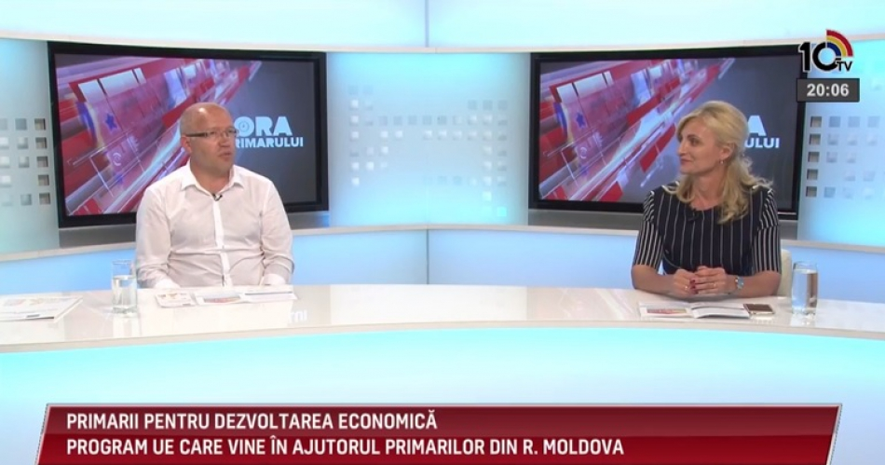
Posibilitățile de dezvoltare a comunităților din RM și impedimentele cu care se confruntă primarii în cadrul acestui proces au fost subiecte abordate în cadrul emisiunii „Ora Primarului" de la 10 TV. Invitați în studio au fost Lilian Danilov, coordonatorul pentru Republica Moldova a inițiativei Uniunii Europene pentru țările din Parteneriatul Estic „Primarii pentru dezvoltare economică" și Valentina Casian, primarul municipiului Strășeni, vicepreședinte al Congresului Autorităților Locale din Moldova (CALM).
Lilian Danilov a explicat că această inițiativă a UE fost lansată în anul 2017 și are o durată de patru ani. Este un proiect ce vine să încurajeze autoritățile publice locale să devină mai active în domeniul dezvoltării economice locale. „Oricine este interesat poate să adere la această inițiativă. Municipiul Strășeni este la etapa elaborării planului de dezvoltare economică locală, aceasta este responsabilitatea pe care și-o asumă cei care aderă la inițiativă, este un proces important deoarece astfel autoritatea publică locală își prioritizează acțiunile în domeniul dezvoltării economice locale." Lilian Danilov a menționat că valoarea programului UE „Primari pentru dezvoltare economică", pentru toate țările Parteneriatului Estic, pentru perioada 2017-2020, este de circa 15 milioane de euro. „Acest program are două componente: cel de asistență tehnică (dezvoltare de capacități), ce se realizează în cadrul unui club la care aderă APL și pot beneficia de suport sub formă de instruire, asistență a experților, vizite de studii și componenta de granturi, prin intermediul implementării proiectelor. În prezent se implementează 16 proiecte în toate țările Parteneriatului Estic, dintre care 3 sunt în Republica Moldova. Aceste 3 proiecte se dorește să fie niște modele și au bugete ce ne permit să vorbim despre creștere economică. Este vorba de municipiul Edineț cu un proiect-pilot ce presupune o investiție în dezvoltarea parcului industrial de acolo. Al doilea proiect este realizat de Consiliul raional Cimișlia, în parteneriat cu Agenția de Dezvoltare Regională Sud și cu instituția publică ODIM. Al treilea proiect este implementat de către comitetul executiv din Găgăuzia și iarăși presupune crearea unei rețele de suport pentru mediul de afaceri. Aceste proiecte au bugete ce variază între 300 și 600 mii de euro și permit acțiuni ce ar iniția dezvoltarea economică locală."
Primarul municipiului Strășeni Valentina Casian a subliniat faptul că s-a lucrat foarte mult la elaborarea unui plan de acțiuni privind dezvoltarea economică a localității. „Nu putem vorbi despre dezvoltarea unei comunități dacă nu există dezvoltare economică, dacă nu sunt investitori, iar aceștia nu vin dacă nu avem infrastructura necesară, iar fără finanțe infrastructura nu poate fi dezvoltată. Bugetele austere nu ne permit să reabilităm infrastructura pentru a crea toate condițiile ca investitorii să vină în localitățile noastre. Putem ieși din acest cerc vicios doar datorită competenței și deschiderii APL, dacă primarul are o echipă, deoarece alesul local nu poate să facă față singur tuturor acestor provocări, el trebuie să fie asistat de funcționari publici în tot procesul de administrare. Totodată, pornim și de la ideea că nu poți să acționezi, să construiești ceva fără ca să ai elaborat un plan de acțiuni în baza căruia vei implementa proiecte și vei dezvolta localitatea. Avem elaborată strategia de dezvoltare social-economică a municipiului Strășeni. Urmează să elaborăm și să fie aprobat și acest plan de dezvoltare economică locală ce va fi și o etapă de actualizare a strategiei noastre. În dependență de suportul financiar și asistența tehnică vom purcede la implementarea acelor măsuri ce sunt în planul respectiv de dezvoltare economică a localității. Trebuie să preluăm și din bunele practici ale colegilor noștri și să ne axăm pe dezvoltarea comunităților pe care le administrăm, să vedem care sunt punctele forte și punctele slabe, să le scoatem în evidență pe cele tari și astfel să atragem investitorii în comunitățile noastre. Astăzi, în subzona economică liberă de la Strășeni avem investiții de peste 35 de milioane euro și vânzări anuale de peste 350 de milioane de lei. De această dezvoltare depinde și bugetul comunității, sunt surse suplimentare în situația când acești rezidenți, agenți economici sunt înregistrați în localitatea noastră. Totuși, deocamdată este prea puțin pentru a dezvolta infrastructura."
Lilian Danilov crede că dezvoltarea economică a localității se începe de la dorința autorității publice locale de a acționa în această privință. „Întregul proces demarează în momentul în care funcționarii publici, autoritățile locale ajung să înțeleagă că dezvoltarea economică contează și ei ar putea să faciliteze acest lucru. În unele cazuri autoritățile sunt preocupate de chestiuni ce țin de infrastructură, deoarece asta așteaptă oamenii în primul rând și dezvoltarea economică este cumva lăsată mai mult pentru sectorul privat. Dezvoltarea economică este un proces ce generează venituri și creează locuri de muncă în comunitate. Activitățile de planificare, ce sunt inițiate de către APL și realizate cu suportul nostru trebuie să fie într-o colaborare foarte strânsă cu mediul de afaceri. În aceste procese participative, fie că se numesc consilii economice sau grupuri de lucru, sau parteneriate economice locale, mediul de afaceri trebuie să reprezinte cel puțin 50%. Deseori, autoritatea locală are impresia că cunoaște ce își dorește mediul de afaceri, dar de multe ori în discuții se descoperă că mediul de afaceri poate să vină cu contribuția sa în stabilirea acțiunilor care sunt necesare de realizat în comunitate. APL poate fi focusată mai mult pe infrastructură, iar mediul de afaceri poate avea și alte necesități ce țin de servicii, consultanță, asistență. Discutam la Strășeni că este necesar de a crea o platformă de comunicare între mediul de afaceri și APL."
Potrivit Valentinei Casian este foarte importantă și colaborarea, găsirea unui consens între primar și Consiliul local. „Crearea subzonei economice libere în Strășeni a demarat cu adoptarea unei decizii prin care Consiliul municipal și-a exprimat acordul și mă bucur că până în final a prevalat interesul localității. Am elaborat un proiect privind construcția unui drum peste râul Bâc și peste calea ferată, valoarea căruia se estimează la peste 100 milioane de lei, iar bugetul localității este 40 de milioane. Nu putem să vorbim despre dezvoltarea localităților cu sursele pe care le avem în bugetul local. Investițiile și suportul rezidenților din cadrul subzonelor economice libere sunt, de asemenea, foarte importante pentru noi. Totodată, orice proiect ce se implementează în municipiul Strășeni este cu suportul financiar al cetățenilor și al agenților economici din comunitate. Mă bucur că există această relație prietenoasă între autoritatea locală și agenții economici. Poate mai sunt unele disensiuni atunci când este vorba de aprobarea taxelor, dar prin discuții reușim să soluționăm aceste probleme. Spre exemplu, în 2017 am implementat proiecte de iluminat public stradal în valoare de peste 2 milioane de lei. Acum avem în derulare alte proiecte de extindere a iluminatului public stradal, în valoare de peste 4 milioane de lei. Cum am putea să implementăm asemenea proiecte cu resurse doar din bugetul local, dacă nu ar fi o taxă pe măsură și dacă nu ar fi o implicare a cetățenilor și a agenților economici? Le mulțumesc tuturor celor care ne sprijină în reabilitarea infrastructurii pentru a crea condițiile necesare pentru a veni cât mai mulți investitori în localitatea noastră."
Lilian Danilov a adăugat că atunci când vorbim de dezvoltare economică locală, municipiul Strășeni, dar și alte localități privesc proiectele, programele ca pe niște oportunități, posibilități ce există, de care ai putea sau nu să beneficiezi. „În Strășeni efortul de dezvoltare există permanent, acest lucru avantajează asemenea tip de comunitate și chiar în cazul programului nostru vor exista și alte posibilități și sunt sigur că asemenea comunități vor avea doar de câștigat. Am observat că există comunități care au mai multă experiență să coopereze eficient cu mediul de afaceri și altele cu mai puțină experiență sau deloc. Comunitățile cum sunt municipiile Edineț, Strășeni, Ungheni, Comrat sunt cunoscute pentru experiența lor în acest sens. Sunt și comunități mai mici care realizează cu succes acest lucru, acolo unde se dorește. În general, experiența de a colabora între autoritatea locală și mediul de afaceri nu este foarte dezvoltată în Republica Moldova, mecanismele încă nu sunt foarte clare, conceptul de dezvoltare economică locală nu este atât de bine conturat și experiența respectivă este foarte diferită. Deocamdată, nu avem un model despre care am putea spune că este cel mai potrivit, în acest sens fiecare comunitate având propria experiență. Pe de altă parte, comunitățile locale sunt diferite, municipiul Strășeni se evidențiază ca și comunitatea ce se manifestă foarte transparent și prietenos față de mediul de afaceri și dacă ești interesat să realizezi ceva atunci vei fi primit foarte bine. Municipiul Edineț se promovează ca pol de creștere în regiunea de nord și încearcă să valorifice acest potențial, orașul Cimișlia pune foarte mult accentul pe transparență și administrare necoruptă. Fiecare încearcă să-și găsească poziționarea, locul său în procesele de dezvoltare economică." În alt context, Lilian Danilov a menționat că descentralizarea, autonomia autorității publice locale doar favorizează dezvoltarea economică locală. „În experiența noastră de un an de activitate strânsă cu APL am observat două lucruri critice. Primul este legat de lipsa resurselor umane, chiar în comunitățile mari se observă că avem tot mai puțini specialiști, în mod special pe domenii foarte importante. Al doilea este privind accesul la finanțare care ar putea să încurajeze foarte mult autoritatea publică locală să-și realizeze propriile proiecte și programe. Din acest motiv, când vorbim de planificare, APL sunt foarte limitate în a-și formula viziuni pe termen mediu și lung. În prezent, APL acționează în dependență de posibilitățile care există, reieșind din condițiile care sunt."
Continuând subiectul privind descentralizarea, Valentina Casian a menționat că cetățeanul care locuiește în municipiul Strășeni cere de la APL condiții, utilități și servicii prestate la nivel, deoarece el achită impozitele. „Cetățeanul nu cunoaște că toate impozitele persoanelor juridice și fizice se concentrează de fapt la nivel central și doar 35% din impozitul pe venitul persoanelor fizice rămân în bugetul local. Este o parte foarte mică și nu este suficientă pentru a dezvolta infrastructura și a crea condiții decente de trai pentru cetățeni. Iată de ce este importantă descentralizarea, iar Congresul Autorităților Locale din Moldova abordează acest subiect în permanență. Și Legea privind finanțele publice locale a fost modificată în urma mai multor insistențe, deoarece nu se dorea acest lucru. Lipsa descentralizării rămâne a fi o pârghie de a folosi primarii în scopurile pe care le are partidul care se află la guvernare, ceea ce nu este corect. Noi, de exemplu, avem competența de a asigura localitatea cu apă și canalizare. Cum să asigur eu acest lucru având un buget auster? Sunt competențe neacoperite financiar. De ce în UTA Găgăuzia toate impozitele persoanelor fizice și juridice rămân la nivel local, iar în cealaltă parte a republicii este absolut altă situație? În procesul de descentralizare a fost vorba de niște etape: fiscală, financiară, administrativă, iar aceste procese trebuie să aibă continuitate. Lilian Danilov vorbea despre lipsa resurselor umane. Pot afirma că mâine-poimâine nu vom avea cu cine să lucrăm. Pe un funcționar public care are un salariu de 2600 de lei nu-l poți ține în primărie și să-i ceri să presteze servicii de calitate cetățeanului, dar cetățeanul asta cere."
Concluzia primarul municipiului Strășeni a fost că o localitate poate fi dezvoltată dacă există o atmosferă prietenoasă între mediul de afaceri și autoritatea locală, dacă există colaborare între autoritatea locală și autoritatea centrală, dar și autoritățile din alte țări, în scopul preluării din bunele practici și aplicarea acestora în localitățile din Republica Moldova.
Emisiunea poate fi vizionată la următorul link:
http://calm.md/libview.php?l=ro&idc=66&id=4626&t=/SERVICIUL-PRESA/Comunicate/Descentralizarea-creeaza-conditii-pentru-dezvoltarea-economica-locala
Departamentul de comunicare al CALM

SUVERANITATEA ȘI INDEPENDENȚA TREBUIE ASIGURATE PRIN APORTUL FIECĂRUI CETĂȚEAN
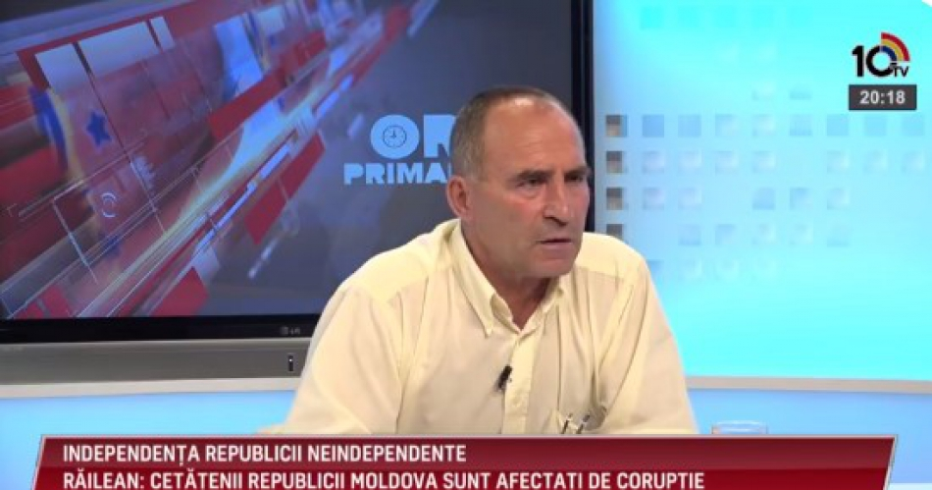
La 27 august s-au împlinit 27 de ani de la proclamarea independenței Republicii Moldova. Gheorghe Răileanu, primarul orașului Cimișlia, vicepreședinte al Congresului Autorităților Locale din Moldova (CALM) și expertul CALM Viorel Rusu au vorbit în cadrul emisiunii „Ora primarului" de la 10 TV dacă am reușit sau nu să consolidăm independența în toți acești 27 de ani.
Ce înseamnă pentru DVS. independența?
Gheorghe Răileanu: E un prilej de meditație, de a privi în urmă, dar și înainte, de a conștientiza mai bine ce s-a petrecut. Cred că 27 de ani în urmă a fost o viziune asupra independenței pe care nu toți au înțeles-o, unii nici nu au acceptat-o. Am impresia că mulți membri ai Parlamentului au votat-o sub presiunea opiniei publice, a oamenilor care au ieșit în stradă și erau dornici de libertate. Consider că noi ne-am declarat independența față de imperiul rus, care a avut politica lui, dar și coloana a șasea aici, în Republica Moldova. O armată de funcționari publici și de partid aveau legături cu serviciile secrete. Acum analizăm câți pași am realizat de la proclamarea independenței și cred că nu am plecat foarte departe. Atunci, dar și acum principalul adversar este Federația Rusă, doar că acum este mai clar faptul că acest adversar țintea mai mult în România și din acest motiv nu s-a dorit unirea cu România. A fost o politică imperială, nesinceră față de noi. Despre cei 14 deputați comuniști care au trecut la PD s-a încercat să se creeze opinia că ar fi fost corupți, eu însă cred că au avut ordinul serviciilor speciale rusești de a trece în corpore, fiind niște planuri bine puse la punct, despre care presupun că și Vladimir Voronin știa. Imperiul Rus a avut mereu interesul ca și Ucraina să fie slabă pentru a putea fi ținută în zona sa de influență. Noi suntem practic în aceiași situație, avem susținerea doar a partenerilor externi, doar că aceștia în mare măsură au fost mințiți și discreditați. Acum avem un coordonator care are două piese: Igor Dodon și Ilan Șor. Este un spectacol pe care suntem nevoiți să-l urmărim și care cred că indignează toți primarii, deoarece noi trăim în sărăcie, mobilizăm cele mai mici resurse și vine cineva care face donații, este foarte generos, ș.a.m.d. Analizând conceptul filosofic despre ce ar fi independența sau suveranitatea ajung la concluzia că iarăși trebuie să revenim la noțiunea de drepturi ale omului, pentru că ele trebuie să stea la baza societății moderne și nicidecum interesele de partid. Independența mai înseamnă și respectarea drepturilor comunităților, a minorităților naționale, când oamenilor nu li se spală creierul, adică au scăpat de presiunea ideologică, de războiul hibrid. Expresia care provine din latină „Dezbină și stăpânește" este aplicată astăzi pe deplin și astfel devine și mai clar ce rol ar avea România în salvarea noastră națională. Noi nu putem să opunem rezistență șmecheriilor care sunt aplicate aici cu folosirea diferitor actori și tehnici moderne. Tehnicile folosite de Recep Erdogan atunci când a arestat o mulțime de primari, activiști obștești ș.a.m.d., bazându-se pe puci, am putea să le vedem mâine-poimâine utilizate și la noi. Avem mai multe exemple în acest sens: metodele pe care le folosesc rușii, politica care se promovează în toate dictaturile sau regimurile care obstrucționează rolul societății civile, de a pune piedici asociațiilor obștești, de a încerca să și le subordoneze. Acest lucru îl simțim și noi, Congresul Autorităților Locale din Moldova.
Din perspectiva APL, ce înseamnă independența astăzi și dacă o avem?
Viorel Rusu: Într-adevăr, independența este o noțiune complexă. Din punct de vedere al democrației locale, aceasta fiind un pilon a democrației întregii societăți, independența presupune, în primul rând, descentralizare. Acest lucru înseamnă că colectivitățile locale trebuie să fie independente, dacă avem celule independente, responsabile la nivel local, atunci puterea centrală nu va putea să-și permită multe lucruri să facă, cum ar fi scheme, formule de manipulare și altele. Cu regret, în acești 27 de ani am făcut foarte puțin în privința descentralizării. În esență, în Republica Moldova avem o putere de stat centralizată și deși în Constituție sunt stabilite încă din 1994 principiile de care trebuie să ne ghidăm, este vorba de autonomia locală și descentralizarea serviciilor publice, cu regret, lucrul respectiv nu a fost făcut și noi culegem roadele faptului că nu ne-am conformat la aceste standarde. Cât privește independența per ansamblu, aceasta presupune că puterea trebuie să aparțină poporului, iar pentru aceasta democrația trebuie să fie veritabilă. Pentru a avea o democrație veritabilă trebuie să avem o societate pregătită și responsabilă. Există și factorii externi, dar de multe ori factorii interni sunt dominanți. Dacă ar fi o societate responsabilă, unde s-ar investi în învățământ, în asistența socială, medicală, de creare a locurilor de muncă, am avea alte rezultate la capitolul constituirii statului și chiar a relațiilor externe cu celelalte state. Un stat responsabil, care își respectă cetățenii niciodată nu va fi cu mâna întinsă în căutarea mijloacelor financiare. Sunt mai multe aspecte legate între ele, independența fiind o noțiune foarte complexă.
Care ar fi diferența și necesitatea corelării între independență și suveranitate?
Viorel Rusu: Există o legătură directă între suveranitate și independență. Suveranitatea este ca și o persoană cu capacitatea deplină de exercițiu. Dacă persoana este limitată în capacitatea de exercițiu, atunci ea are un tutore sau un curator. Așa e și în cazul unui stat. Această suveranitate deplină își găsește reflectare și în independența de a lua decizii, de a face unele sau alte acțiuni. Cât suntem de suverani depinde și de modul în care celelalte state ne tratează - ca pe un vecin care poate sau nu singur să facă ce are de făcut, dacă ne sunt sau nu recunoscute teritoriile și altele. Suveranitatea se asigură atât din exterior, cât și din interior.
Gheorghe Răileanu: Consider că plecarea masivă a cetățenilor noștri peste hotare este tot din cauza căutării suveranității noastre, a respectării drepturilor, din acest motiv mulți acceptă să nu se mai întoarcă înapoi, ei nu văd o perspectivă de a-și asigura drepturile suverane în țara noastră. Dacă este o suveranitate veritabilă ea aduce după sine și o independență a statului, în toate privințele.
Au astăzi cetățenii Republicii Moldova nevoie de suveranitate, înțeleg ce înseamnă ea?
Gheorghe Răileanu: Orice om are nevoie de suveranitate, nu toți însă conștientizează acest lucru din cauza moștenirii noastre sovietice, atunci ni s-a implantat o ideologie străină, artificială care s-a prăbușit, dar care a mai lăsat niște urme în mintea și comportamentul nostru. Noi am mai moștenit de atunci un infantilism decizional, foarte mulți cetățeni sunt învățați să se decidă în locul lor. Dacă am ales pe cineva nu-l mai controlăm și peste patru ani alegem pe altcineva care amăgește cu aceleași proceduri. În acest mod continuă istoria din balada în care timp de 40 de ani se tot caută pământul făgăduinței. Am impresia că mai avem și noi încă vreo 15 ani de a căuta identitatea noastră națională, capacitățile noastre de a ne înțelege drepturile, de a reveni la demnitate, pentru că în cazul în care demnitatea este înjosită permanent omul devine într-o măsură oarecare ticălos. Avem foarte mult de muncit, iar rolul cel mai important îl are intelectualitatea, autoritățile publice, astfel încât să ajungem la momentul când se va ține cont de moralitatea celor care conduc cetățenii. Nu știu dacă suntem noi în stare să-i îndepărtăm pe cei amorali, dar trebuie să facem tot posibilul ca cetățenii țării să înțeleagă situația în care suntem, dar și drepturile pe care le au. În același timp, cred că și partenerii noștri de dezvoltare ar fi bine să înțeleagă ce s-a întâmplat cu noi în acești ani de când am fost despărțiți de statul român sau moldovenesc.
Dacă nu avem demnitate, conștiință națională, ș.a.m.d., cum am reușit să creăm un stat în 1991 sau l-au făcut alții pentru noi?
Gheorghe Răileanu: În anii 1990-1991 pe planetă a avut loc un seism puternic care a zdruncinat toate regimurile, toate țările, s-au schimbat abordările, pozițiile. Din păcate, acest seism nu ne-a găsit prea bine pregătiți. Au fost națiuni care au știut foarte clar care este identitatea lor, țările baltice și-au realizat foarte rapid toate năzuințele, și-au reconstruit statele, au instalat regim la frontieră, au pus în funcțiune instituțiile statului. Noi nu am fost pregătiți pentru această situație, tocmai căzuse regimul Ceaușescu în România, se vehiculează că intenționat s-a produs acest lucru. Intenția mea este că noi ne-am oprit la un moment dat, nu ne-a ajuns respirație, curaj, vizibilitate, viziune pentru a merge mai departe. Nu am putut prevedea că țara va fi abandonată de atâția oameni, țara va fi șantajată prin embargouri și alte căi de către Rusia, că va fi acel război de pe Nistru. Este o dramă și am putea să soluționăm această situație conștientizând lacunele care s-au produs. Alegerile parlamentare ar fi una din soluții, dar avem experiența din Chișinău când alegerile au fost câștigate, dar nu au fost validate. Același lucru se poate întâmpla și cu alegerile parlamentare. Rămâne dreptul la protest, dar Dumnezeu să ne ferească de o revoltă, pentru că eu sunt veteran de război și am văzut ce se întâmplă cu luptătorii în război. Unica soluție acceptabilă este unirea cu România.
Viorel Rusu: Cred că în perioada obținerii independenței a fost o conjunctură istorică. Nu era acel control excesiv din partea statului tutelă și pe acest fundal a apărut Republica Moldova ca stat suveran și independent, cu toate elementele despre care am mai vorbit, inclusiv cu o parte a teritoriului care nu este controlat. Ca să luăm o decizie trebuie să analizăm foarte bine istoria care am avut-o. Republica Moldova tot timpul a fost o enclavă, nu are statut de stat independent și suveran. Acest moment și-a lăsat amprenta, iată de ce nu putem să fim comparați cu țările baltice. Țările Baltice s-au aflat sub tutelă, sau în componența altor state o perioadă mai scurtă de timp. Noi trebuie să studiem toate lecțiile care au fost, să analizăm care este situația în prezent din punct de vedere a populației și trebuie să lucrăm în direcția ce va duce la bunăstarea populației. Variante pot fi mai multe: unirea cu România, continuarea integrării în Uniunea Europeană, dar și alte oportunități. Pentru aceasta trebuie de lucrat cu populația, inclusiv cu minoritățile și de găsit un consens. Soluția nu trebuie impusă ci identificată prin consens pentru a depăși situația în care suntem, punând în față nu aspectul statului, dar prosperarea cetățenilor.
Cum comentați ceea ce s-a întâmplat luni, 27 august, de Ziua Independenței, atunci când protestatarii au fost luați pe sus de lângă monumentul lui Ștefan cel Mare și Sfânt, ca demnitarii să poată depune acolo flori?
Gheorghe Răileanu: Eu am fost prezent la protestul de duminică. A participat foarte multă lume și era indignată de faptul că o parte din Ppiață era ocupată de partidul lui Șor, pentru ca această adunare a noastră să nu poată să se desfășoare în condiții normale. Până a expirat timpul lui Șor de a sta în piață a fost montată scena chiar lângă monumentul lui Ștefan cel Mare și Sfânt, pentru că altă posibilitate nu era. Cred că a fost o greșeală a autorităților centrale de a-i permite lui Șor să vină în Piață, prezența lui a fost o batjocură la adresa cetățenilor și acest lucru l-au simțit toți. În loc să fie combătută corupția, să funcționeze legile statului, poliția să fie funcțională, se recurge la acțiuni în forță, la acțiuni șmechere precum cele ale lui Șor. Eu sper că cetățenii vor înțelege ce se întâmplă la nivelul autorităților centrale și mai cred că avem un complot organizat cu scopul de a acapara puterea în stat, de a instala o dictatură, iar dovadă este sfidarea opiniei publice internaționale, adoptarea legilor care nu sunt în concordanță cu principiile anunțate de integrare europeană și altele.
Au avut dreptul moral președintele țării, al Parlamentului, premierul să vină acolo unde în spatele cordonului de polițiști erau sute de oameni care scandau împotriva acestei guvernări?
Viorel Rusu: Chiar și din punct de vedere al marcării acestor sărbători naționale noi avem un derapaj democratic foarte mare. Guvernanții ar trebui să fie partenerii opoziției și nu poți să maltratezi partenerii cu care tu permanent lucrezi, trebuie să conlucrezi cu ei, să găsești ieșire din diverse situații. Ultimii ani demonstrează mari derapaje din punct de vedere al respectării standardelor și principiilor democrației, acestea se văd prin cordoanele de polițiști prezente la sărbătorile întregului popor. Chiar și poliția utilizează standarde duble. Pe unii îi protejează, iar pe alții nu. Un adevăr științific demonstrează că guvernarea care se distanțează de o mare parte a populației riscă foarte mult din punctul de vedere al menținerii la putere.
Gheorghe Răileanu: Consider că guvernarea a demoralizat cetățenii și s-a împotmolit în această imoralitate și nu mai poate ieși din acest cerc vicios. Pentru a ieși din acest cerc vicios trebuie să restabilești acolo unde ai greșit.
Cum credeți, unde vom fi peste alți 27 de ani de independență?
Gheorghe Răileanu: Pot spune că eu, împreună cu tot colectivul Primăriei fac tot ce pot pentru a asigura dreptul suveran al cetățenilor din Cimișlia, ca ei să se simtă confortabil, stăpâni în orașul nostru. Guvernarea trebuie să urmeze exemplele noastre, ale APL, privind transparența decizională și să devină morală. Independenți vom fi atunci când ne vom simți stăpâni în această țară. Nu trebuie neapărat să ne bazăm pe oamenii politici, trebuie să asigurăm condițiile necesare în țara noastră astfel încât nimeni să nu poată să instaureze aici dictatura, altfel nu vom fi suverani niciodată.
Viorel Rusu: Peste 27 de ani ar trebui să pășim pe făgașul maturității. Suveranitatea și independența trebuie asigurate prin aportul fiecărui cetățean. Fiecare cetățean trebuie să fie integru, să lupte cu nedreptatea, iar criteriile de performanță sunt creșterea respectării drepturilor și libertăților, a bunăstării cetățenilor, ca aceștia să se simtă confortabil în Republica Moldova.
Emisiunea poate fi vizionată la următorul link:
http://calm.md/libview.php?l=ro&idc=66&id=4661&t=/SERVICIUL-PRESA/Comunicate/Suveranitatea-i-independenta-trebuie-asigurate-prin-aportul-fiecarui-cetatean
Departamentul de comunicare al CALM

A FOST AJUSTAT PROIECTUL TEHNIC DE EXECUȚIE PRIVIND ÎMBUNĂTĂȚIREA SERVICIILOR DE ALIMENTARE CU APĂ ȘI DE CANALIZARE ÎN ORAȘUL DROCHIA
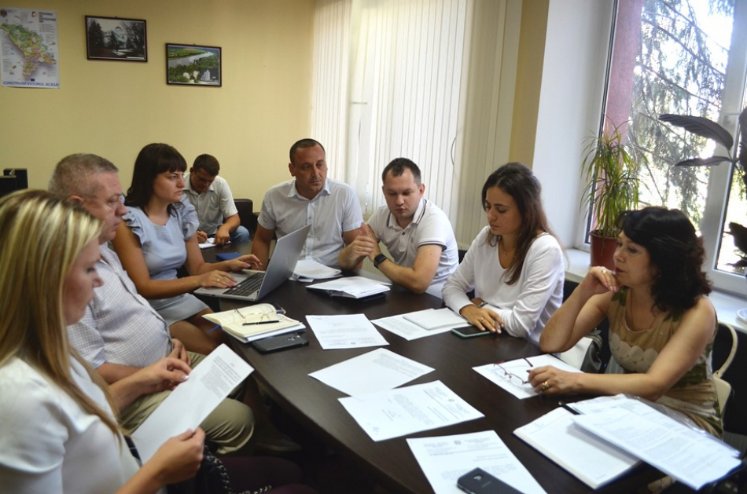
Membrii grupului de lucru pentru achiziții publice constituit în cadrul proiectului „Îmbunătățirea serviciilor de alimentare cu apă și de canalizare în orașul Drochia” a aprobat marți, 21 august a.c., unele modificări la contractul privind serviciile de elaborare a proiectului tehnic de execuție pentru reabilitarea și extinderea sistemelor de aprovizionare cu apă în orașul Drochia (Lot NA2).
Grupul de lucru a examinat și a aprobat recomandările tehnice ale Departamentului de Construcții al Agenției de Cooperare Internațională a Germaniei (GIZ). Astfel, în urma modificărilor aprobate, autoritatea contractantă va modifica volumul lucrărilor pentru contractul de proiectare nr. 112 din 23.04.2018, prin creșterea lungimilor rețelelor de apă cu 1.162 de metri. Totodată, grupul de lucru a decis că rețelele de apă reabilitate nu necesită să fie expertizate tehnic, deoarece rețelele vor fi reabilitate integral. Astfel, operatorul economic care execută lucrările de proiectare va prezenta oferta doar pentru lucrările suplimentare.
Proiectul „Îmbunătățirea serviciilor de alimentare cu apă și de canalizare în orașul Drochia” este finanțat de Uniunea Europeană în cooperare cu proiectul „Modernizarea Serviciilor Publice Locale în Republica Moldova", care este implementat de Agenția de Cooperare Internațională a Germaniei (GIZ) în parteneriat cu Ministerul Agriculturii, Dezvoltării Regionale și Mediului și ADR Nord și sprijinit financiar de Ministerul German pentru Cooperare Economică şi Dezvoltare (BMZ), Guvernul Suediei, Guvernul României și Agenţia Elveţiană pentru Dezvoltare şi Cooperare (SDC).
Sursa: adrnord.md

ÎN SATUL PELINIA DIN DROCHIA A FOST LANSAT UN MODEL DE AFACERE COMUNITARĂ BAZATĂ PE MEȘTEȘUGURI
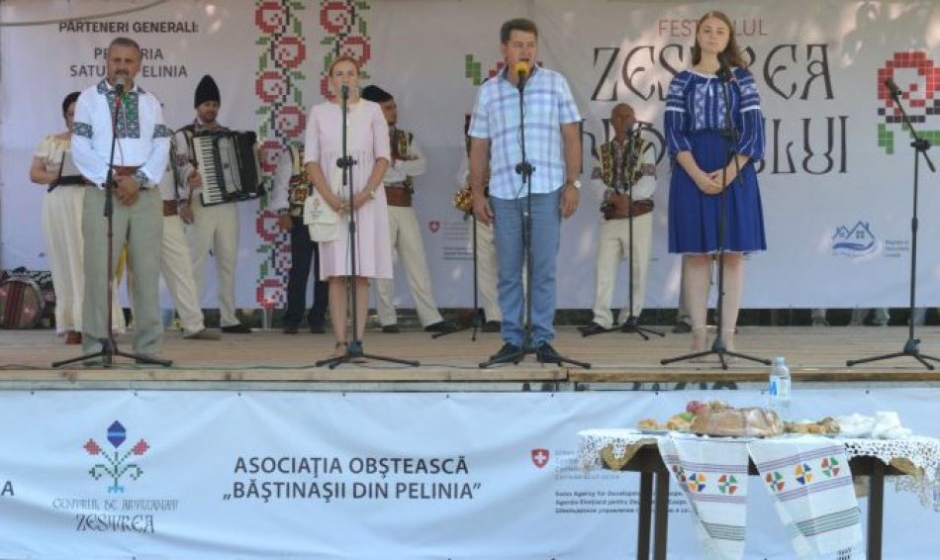
Un Centru de artizanat a fost deschis în satul Pelinia din raionul Drochia în cadrul primei ediții a festivalului „Zestrea Nordului”. Astfel, cei 40 de meșteri populari din localitate vor practica meșteșugurile specifice zonei, prin confecționarea straielor populare, covoarelor și prosoapelor tradiționale, în baza unor comenzi prealabile.
Crearea centrului „Zestrea” a fost posibilă grație suportului financiar oferit de Guvernul Elveției, în valoare de 25 mii dolari. Autoritățile locale au contribuit cu 3000 de dolari, iar băștinașii – cu 2.500 de dolari.
Centrul are o suprafață de 200 mp și este situat în incinta Casei de Cultură din localitate. Potrivit unui comunicat de presă, acesta a fost creat pentru a răspunde nevoilor localnicilor deja implicați în confecționarea de covoare, haine, încălțăminte și alte accesorii tradiționale.
„Centrul de artizanat „Zestrea” este un model local de afacere care vine să răspundă provocărilor cu care se confruntă localitățile din Republica Moldova”, a menționat Oxana Maciuca, managera proiectului „Migrație și dezvoltare locală".
Pentru promovarea centrului, în premieră, la Pelinia a fost organizat Festivalul „Zestrea Nordului”. „Prin organizarea festivalului, ne-am propus să arătăm tuturor băștinașilor și turiștilor care ne vizitează că Pelinia are tradiții unice în lume. Suntem siguri că valorificând acest tezaur, vom dezvolta și localitatea”, a spus Titus Sărăteanu, primarul de Pelinia.
În cadrul Festivalului a fost organizată și o licitație de covoare vechi, fiind propuse opt covoare tradiționale realizate cu 25 sau 60 ani în urmă. Mai mult, vizitatorii au putut admira o piesă inedită țesută la sfârșitul anilor 1700.
Vizitatorii au fost întâmpinați de cele 13 ansambluri folclorice locale cu dansuri și cântece. Gurmanzii au putut gusta bucate pregătite după rețete din străbuni precum babă neagră, învârtită cu brânză de oi sau alivancă. Copiii au avut parte de master-class-uri cu activități păstrate din bătrâni, precum confecționarea păpușilor și trânta căciulilor.
Crearea Centrului de artizanat este unul dintre cele 8 proiecte de dezvoltare economică locală realizate în cele 38 localităţi partenere ale Proiectului „Migrație și Dezvoltare Locală", implementate cu suportul PNUD Moldova și susținerea financiară a Guvernului Elveției.
Sursa: adrnord.md

CREȘTEREA EFICIENȚEI ENERGETICE A SPITALULUI RAIONAL DIN NISPORENI – PRINCIPALUL OBIECTIV AL UNUI PROIECT DE DEZVOLTARE REGIONAL
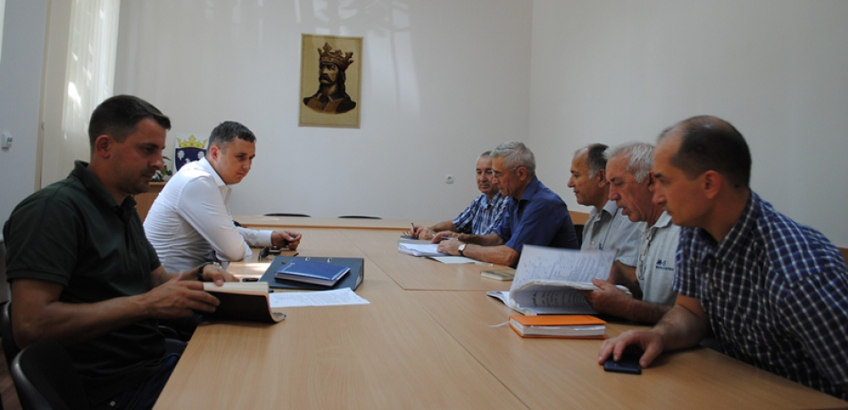
La Nisporeni, pe 23 august, a avut loc evenimentul de lansare a proiectului „Îmbunătăţirea eficienţei energetice a spitalului raional Nisporeni”, la care au participat specialiști ai ADR Centru, reprezentanții autorității publice locale, responsabilul tehnic și dirigintele de șantier.
În cadrul proiectului va fi realizată izolarea termică a blocului chirurgical și renovarea sistemului de ventilare a acestuia.
Proiectul „Îmbunătăţirea eficienţei energetice a spitalului raional Nisporeni” va fi implementat de ADR Centru, în parteneriat cu primăriile orașului Nisporeni și a comunei Vărzărești, valoarea totală precizată fiind de 92 985 880,00 lei, iar suma solicitată din Fondul Național de Dezvoltare Regională este de 25 de milioane de lei.
Sursa: adrcentru.md

TOATE PRIMĂRIILE DIN RAIONUL GLODENI AU SEMNAT ACORDURI DE COOPERARE CU PRIMĂRIILE JUDEȚULUI BISTRIȚA-NĂSĂUD
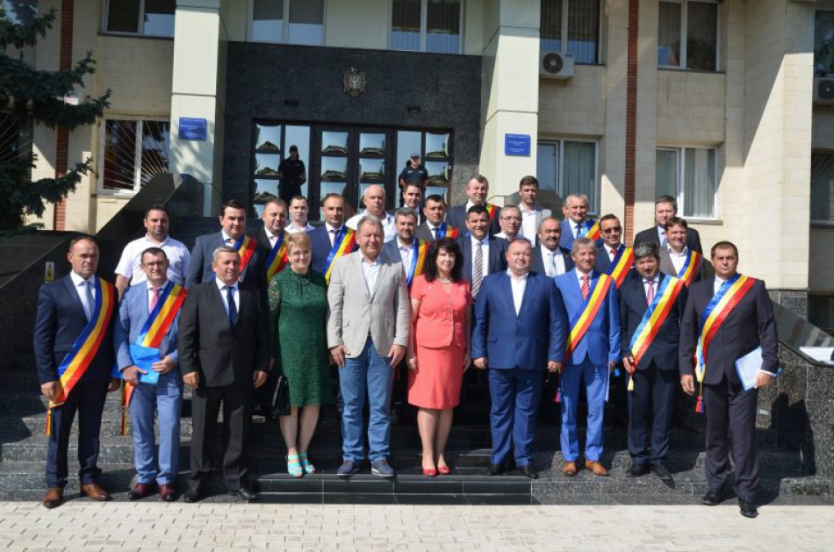
Ceremonia de semnare a acordurilor de cooperare între primăriile raionului Glodeni, Republica Moldova, și Județului Bistrița-Năsăud, România, s-a desfășurat în incinta Consiliului Raional Glodeni, cu participarea Președintelui raionului Glodeni, Ion Leucă, și Președintelui Consiliului Județean Bistrița-Năsăud, Emil Radu Moldovan.
Domeniile de cooperare stipulate în acordurile bilaterale sunt umătoarele: administrația publică și dezvoltare locală, economie, cultură, tineret, sport, educație, turism, social, accesare de fonduri europene, protecția mediului înconjurător, transport, protecția medico-socială.
Părțile se angajează să desfășoare activități de cooperare potrivit competențelor de care dispun și în conformitate cu legislațiile în vigoare din Republica Moldova și România.
Semnarea acordurilor de cooperare între primăriile localităților raionului Glodeni și județului Bistrița-Năsăud a fost posibilă grație Înțelegerii de Cooperare dintre raionul Glodeni și Județul Bistrița-Năsăud, semnate în noiembrie 2017 de către Ion Leucă și Emil Radu Moldovan. În cadrul oficial al colaborării, în raionul Glodeni au fost deja realizate sau sunt pe cale de implementare mai multe proiecte sociale, culturale, educative, sportive, inclusiv inaugurarea Filialei Glodeni a Bibliotecii Județene ”George Coșbuc” Bistrița-Năsăud; dotarea cabinetului de kinetoterapie; transmiterea automobilului de serviciu Direcției Asistență Socială și Protecție a Familiei; reparația Stadionului Central din orașul Glodeni, etc.
Sursa: provincial.md

ALEXANDRU BOTNARI: „AM ÎNFRUNTAT ÎN ACEŞTI 27 DE ANI MAI MULTE ÎNCERCĂRI”
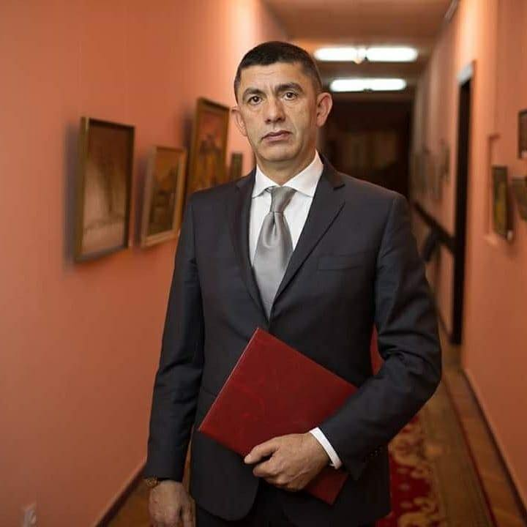
„Am înfruntat în aceşti 27 de ani mai multe încercări. Am trecut prin războiul de pe Nistru, ecoul căruia îl resimţim până azi”. Aceasta a comunicat primarul municipiului Hâncești, Alexandru Botnari, cu ocazia Zilei Independenței Republicii Moldova, pe o rețea de socializare, informează Provincial.
„Deşi am avut perioade de instabilitate politică, am mers înainte pe calea transformărilor democratice. Ne-am mobilizat pentru a face din Republica Moldova o ţară deschisă, care evoluează cu un viitor promiţător”, a precizat el.
În același timp, Botnari, s-a adresat locuitorilor municipiului. „În acest context, vreau să vă rog pe toţi dvs., concetăţenii mei, să credeţi în forţele proprii şi să fiţi optimişti în privinţa viitorului pe care-l avem în faţă. Avem un scop comun şi acest scop este binele Republicii Moldova. Sunt ferm convins că ţara noastră va şti să se situeze la înălţimea opţiunii sale istorice şi va deveni o ţară a prosperităţii, a păcii şi a unităţii. La mulţi ani prosperi, Republica Moldova! Felicitări dragi concetăţeni cu Ziua Independenţei!”, a conchis primarul.
Dina Roșca
Sursa: http://provincial.md

ESTONIA SUSȚINE DEZVOLTAREA TURISMULUI RURAL ÎN NORDUL MOLDOVEI
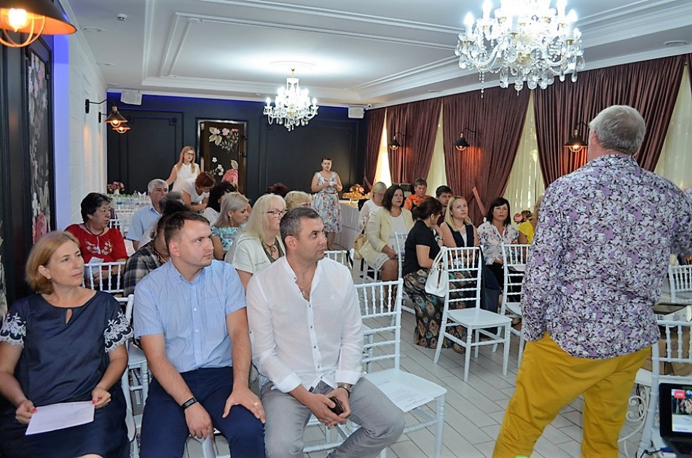
Autorități publice locale, reprezentanți ai organizațiilor neguvernamentale, antreprenori și meșteri populari din Regiunea de Dezvoltare Nord a Republicii Moldova au participat la un seminar privind organizarea evenimentelor rurale și serviciilor de ospitalitate. Seminarul a avut loc în cadrul unui proiect implementat de ADR Nord în parteneriat cu Universitatea Tartu Pärnu College din Estonia și Universitatea de Stat din Moldova și a fost ținut de către un grup de experți estoni la Bălți, în data de 29 august, și la Soroca, în data de 30 august.
În cadrul seminarului organizat la Bălți, directorul interimar al ADR Nord, Ion Iliev, a mulțumit experților din Estonia pentru suportul oferit. „Dezvoltarea turismului înseamnă noi locuri de muncă și mai multe oportunități pentru meșterii populari, dar și pentru toți cei care își doresc să dezvolte afaceri în acest domeniu. Suntem interesați să punem în valoare destinații turistice din nordul Moldovei”, a spus Ion Iliev.
Tatjana Koor, lector în managementul turismului, și Gristel Leetma, managerul proiectului, au prezentat informații despre programul de dezvoltare a turismului implementat de ADR Nord în parteneriat cu Universitatea Tartu Pärnu College din Estonia și Universitatea de Stat din Moldova. La rândul său, Aivar Ruukel, antreprenor în domeniul turismului, a vorbit despre turismul din Estonia și cum se comercializează serviciile, iar Marika Kose, lector la Universitatea de Științe ale Naturii din Estonia și antreprenoare, a prezentat ample informații despre organizarea evenimentelor și dezvoltarea produsului în sfera turismului rural, bazându-se pe exemplul Romantic Coastline din țara sa. Totodată, au fost prezentate broșura „Ghid de organizare a evenimentelor” și două studii de caz. De asemenea, participanții la seminar a fost implicați în desfășurarea unui exercițiu practic.
Menționăm că marți, 28 august, delegația estonă a vizitat mai multe obiective turistice din raionul Glodeni și a participat la festivalul „Art Fest”, organizat la tabăra de odihnă „Andrieș” din satul Hâjdieni. Acest traseu turistic a servit drept studiu de caz în timpul seminarului, experții din Estonia oferind observații și recomandări prețioase.
Recent, o delegație din nordul Moldovei a efectuat o vizită în Estonia, unde a studiat cum să organizeze evenimente rurale și să ofere servicii turistice.
Bugetul proiectului „Împuternicirea femeilor și tinerilor prin creșterea abilităților și competențelor lor în domeniul designului evenimentelor rurale și serviciilor de ospitalitate”, în cadrul căruia a fost organizată vizita de studiu în Estonia, este 45.152 de euro. Banii sunt oferiți de Ministerul Afacerilor Externe al Estoniei. Proiectul este implementat în perioada august 2017 - ianuarie 2019.
Sursa: http://adrnord.md

CREȘTEREA EFICIENȚEI ENERGETICE A SPITALULUI RAIONAL DIN NISPORENI – PRINCIPALUL OBIECTIV AL UNUI PROIECT DE DEZVOLTARE REGIONALĂ
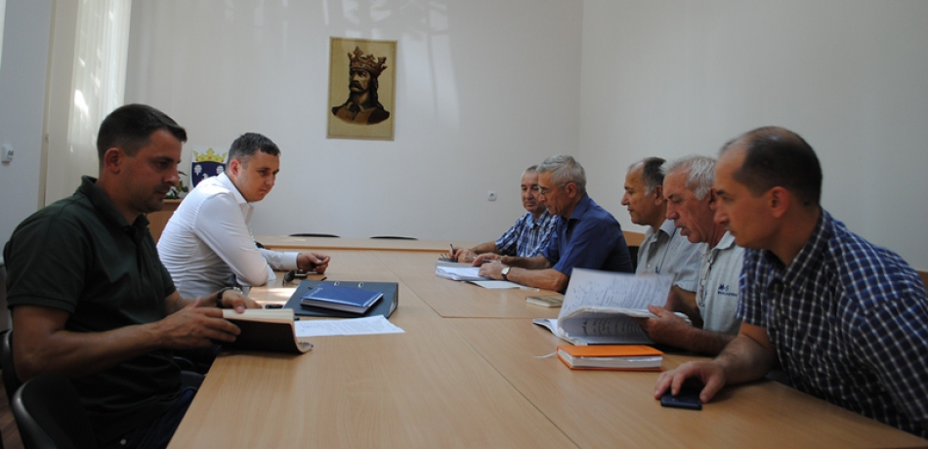
La Nisporeni, pe 23 august, a avut loc evenimentul de lansare a proiectului „Îmbunătăţirea eficienţei energetice a spitalului raional Nisporeni”, la care au participat specialiști ai ADR Centru, reprezentanții autorității publice locale, responsabilul tehnic și dirigintele de șantier.
În cadrul proiectului va fi realizată izolarea termică a blocului chirurgical și renovarea sistemului de ventilare a acestuia.
Proiectul „Îmbunătăţirea eficienţei energetice a spitalului raional Nisporeni” va fi implementat de ADR Centru, în parteneriat cu primăriile orașului Nisporeni și a comunei Vărzărești, valoarea totală precizată fiind de 92 985 880,00 lei, iar suma solicitată din Fondul Național de Dezvoltare Regională este de 25 de milioane de lei.
Sursa: http://adrcentru.md
SECTORUL RÂȘCANI AL CAPITALEI S-A ÎNFRĂȚIT CU MUN. ARAD DIN ROMÂNIA. COMUNITATEA MUNICIPIULUI VA CONTRIBUI CU 100 MII EURO LA REALIZAREA MAI MULTOR PROIECTE ÎN SECTOR
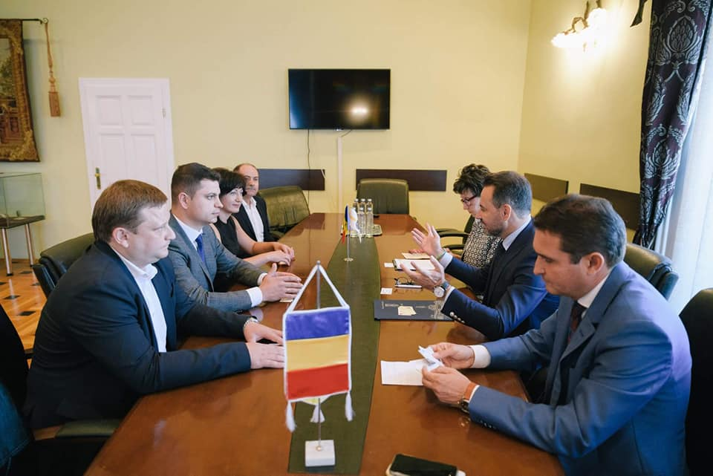
Sectorul Râșcani al Capitalei s-a înfrățit cu municipiul Arad din România, transmite CURENTUL.
Anunțul a fost făcut de către pretorul sectorului Râșcani al Capitalei, Nicolae Balaur, pe o rețea de socializare.
„La 22.08.2018 am semnat un Acord de Înfrățire cu municipiul Arad (România). Iată și câteva vești bune la subiect: am stabilit o relație de prietenie cu oameni minunați, dedicați pentru prosperarea localității, cu o experiența profesională de la care avem de învățat; am semnat documentul ce a pus baza colaborării dintre municipiul Arad și sectorul Râșcani; am identificat domeniile de cooperare (economic, social, cultural, învățământ)”, a scris Nicolae Balaur.
De asemenea, pretorul a informat că la inițiativa primarului municipiului Arad, Gheorghe Falcă, prin votul consilierilor, în 2019 comunitatea va contribui financiar cu 100 mii euro pentru proiectele ce urmează a fi elaborate împreună pentru sectorul Râșcani.
Sursa: http://curentul.md

